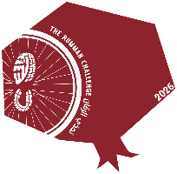
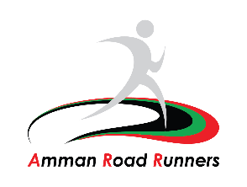

تحدي الرمان
18 أيلول 2026
إخلاء مسؤولية
أنا الموقع أدناه بالإصالة عن نفسي وعن ورثتي أُخلي وأُعفي وأتنازل عن كافة حقوقي تجاه الجهة المنظمة وعداءو عمان وأي جهة أخرى لها علاقة بالمسابقة من جراء تعرضي لأي إصابة مهما كانت خلال مشاركتي أو تطوعي.
أنا على علم ودراية تامة بكافة المخاطر التي يمكن أن أتعرض لها من خلال مشاركتي أو تطوعي في نشاط رياضي من هذا النوع وعلى سبيل المثال عوامل الطقس المختلفة ودرجات الحرارة الباردة والحارة وطرق ومسارات المسابقة. وإني أعترف بأنني في حالة صحية لائقة ومناسبة وإني قد تدربت بما فيه الكفاية للمشاركة في هذه المسابقة. وإني أوافق وألتزم بصفة قطعية على قرار المسؤول الطبي من حيث قابليتي على الاستمرار بالمشاركة في هذه المسابقة. وفي حال حدوث أي إصابة مهما كانت فإني أتحمل شخصيا كافة التكاليف والمصاريف.
إنني أمنح إذني الكامل للجهة المنظمة باستخدام أي صور ثابتة أو متحركة (فيديو) وأي تسجيلات أخرى مهما كان نوعها للحدث لأغراض الدعاية والإعلان والترويج.
إني أقر بأنني على علم ودراية تامة بكافة قوانين وأنظمة وشروط المسابقة وأي إخلال بها فإنها ستؤدي إلى حرماني من المشاركة في هذه المسابقة.

الاسم: __________________________________________ التاريخ: _________________________________________
التوقيع: _________________________________________

اسم وتوقيع ولي الأمر (إذا كان المشارك دون سن 18) ________________________________________________

